МКОУ «Старополтавская СШ» Старополтавского района Волгоградской области

Творческая работа на тему:
«Родная Старая - Полтавка».

Выполнила:
Галицкая Виктория
ученица 7 класса «В»
МБОУ «Старополтавская СШ»
Руководитель:
Штаймнец Т. В.

Содержание
1.Введение.
2.Цели и задачи.
3.История возникновения села.
4. Географическое положение и геральдика.
5.Природые условия и ресурсы, их использование.
6.Охрана и преобразование природы.
7. Население.
8.Экономика.
9. Транспорт.
10.Заключение
11.Список используемой литературы.

Введение.
Родина – какое слово дорогое!
Оно пронзает всякий слух.
Роднее всех и всех дороже,
Нужнее всех и всех милей,
На свете лучше быть не может
Старополтавской земли моей!

Изучение своего края имеет большое познавательное и воспитательное значение. Чтобы любить Родину, надо знать ее, быть настоящим хозяином и патриотом. Изучая природу своего края, мы узнаем и убеждаемся в том, что рельеф, воды, почвы, растения, животные и человек находятся во взаимосвязи.
Под воздействием хозяйственной деятельности человека изменяется окружающий нас мир, от состояния которого зависит жизнь самого человека.
Изучение природных богатств родного края, население, сельского хозяйства и транспорта убеждает нас в том, что материальная и духовная жизнь людей создается трудом. Труд становится производительнее, если он осуществляется знающим и трудолюбивым человеком, умеющим и любящим трудиться на благо Родины.
Рациональное и бережное использование природных и создаваемых человеческим трудом ценностей является важнейшей задачей. Для того чтобы стать добросовестным хозяином, необходимо хорошо знать природу своего края, свой район, свое село, родную школу.

Цели и задачи проекта

Цели: Знакомство со свои краем.

Задачи: 1.Расширить знания о своем районе.
2.Познакомится с историей возникновения села.
3.Узнать животный мир своего района.
4.Познакомится с растительностью края.
5. Изучить население района.

Малая Родина
Край, ты мой степной жаркий
Милая, добрая,
Старая моя Полтавка…
И.О. Ковнир – Полтавский.
Я родилась в селе Старая – Полтавка, Старополтавского района, Волгоградской области. Это замечательное село: вокруг лес, сады, а возле села протекает река Еруслан.
Недавно мне родители рассказали историю села. Оказывается первые поселения на территории Старополтавского района появились в начале 19 века. Переселенцы стали проживать вместе, называя свои сёла в память тех мест, откуда они были родом. Так появилась, Полтавка, в которой жили переселенцы из Полтавы, Харьковка, куда перебрались бывшие жители Харьковской губернии.
Основным строительным материалом был саманный кирпич. Крыши жилищ крыли соломой.
Основной вид деятельности переселенцев - земледелие и скотоводство, так же еще занимались – рыбной ловлей и охотой.
Постепенно начинает развиваться кустарное производство. В с. Кожушково (Кожушкино) появились мастера по выделке кож, в с. Салтово умельцы делали красивые прялки. В большом почёте кузнецы; начинают ставить в районе ветряные мельницы.
Переселенцы, осваивающие территорию нашего района, люд православный. Село имело право на полнокровную жизнь только в том случае, если оно освещалось церковью. В крупных населенных пунктах началось строительство храмовых сооружений. В с. Старая Полтавка церковь поставили деревянную, но самой красивой во всём Заволжье была каменная церковь в с. Харьковка.
Старополтавский район был образован 06 июля 1922 г. в составе автономной республики немцев Поволжья.

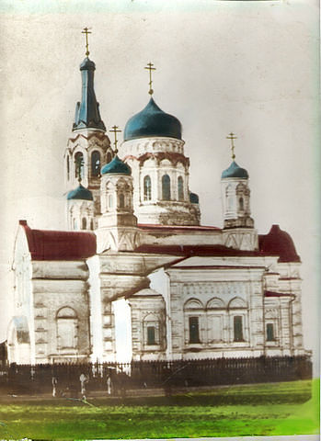
Церковь в с. Харьковка, 1925г.
А еще у нас есть достопримечательности: дом купца И.П. Чернышева, я считаю его самым красивым зданием в селе. В нем располагается районный комитет сельского хозяйства. Резиденция Дворянки Масленниковой, в которой располагается районный отдел полиции. 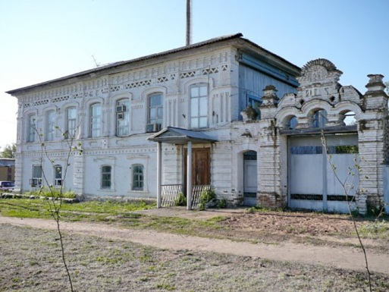
Дом
И.П. Чернышева
На сегодняшний день у нас появилось много красивых мест, где можно побывать и отдохнуть: игровые площадки и комплексы, два красивых фонтана и огромная красивая площадь.

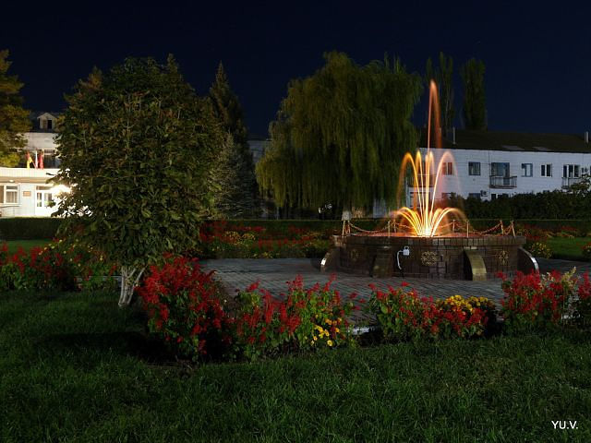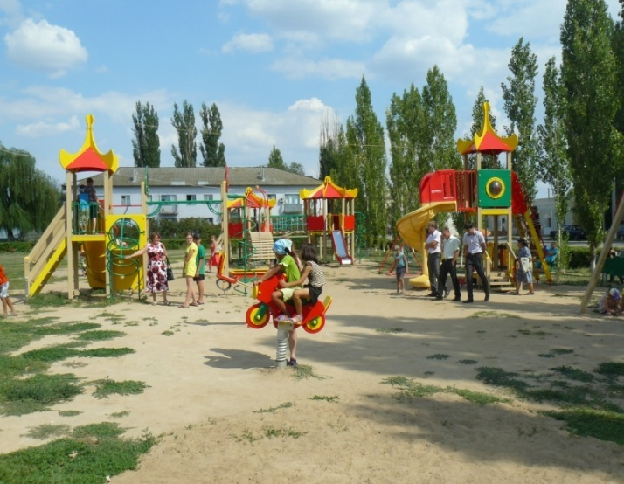
Село расположено на северо-востоке Волгоградской области, в 360 км от Волгограда. Через село протекает река Еруслан.
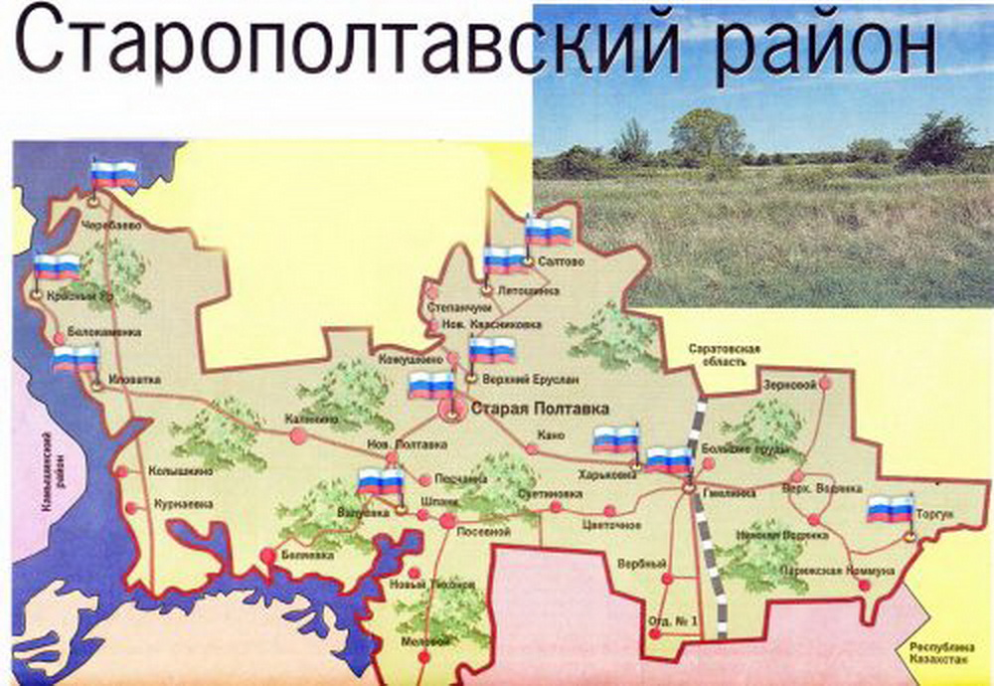

Символика Старополтавского района.


Герб Старополтавского района представляет собой традиционный для российской геральдики прямоугольный щит. Щит разделен на четыре прямоугольных поля, попеременно желтые и красные, и пересечен посередине узкой синей горизонтальной полосой шириной в одну десятую высоты щита. В левой верхней четверти щита изображена черная бычья голова на желтом фоне, в правой верхней четверти - три желтых пшеничных колоса на красном фоне. В левой нижней четверти щита изображены желтый дубовой лист и два цветка тюльпана на красном фоне, в правой нижней четверти - три черных нефтяных капли на желтом фоне.
Колосья символизируют зерноводство- основу экономики района , а бычья голова - другую отрасль сельского хозяйства - животноводство, и, в частности, уникальный племзавод. Дубовый лист и тюльпаны символизируют неповторимую природу района, где сохранились как реликтовые дубовые рощи, так и множество видов степных тюльпанов. Кроме того, дуб - символ стойкости и выносливости жителей сурового полупустынного края, а тюльпан - символ красоты, любви и надежды.
Три чёрных капли обозначают месторождения нефти. На территории района выявлено три нефтяных месторождения, ежегодно добывается около 500 тысяч тонн нефти.
Флаг Старополтавского района является официальным символом, отражающим исторические, географические и экономические особенности района. Учреждён 27 марта 2002 года.
Пересекающая Герб и Флаг синяя полоска символизирует Волгу и другие реки района, а желтый и красный цвета полей герба и основных полос флага обозначают пшеничные поля и покрытые тюльпанами степные просторы. Кроме того, синий цвет является символом мудрости, гармонии и духовного совершенства, желтый символизирует процветание и богатство, а красный - мужество, свободу и стойкость жителей района на протяжении поколений, их трудовую и боевую доблесть.

Мой край расположен в степной зоне. В степях расположены черноземные и каштановые почвы.
Основной фон растительного покрова образуют такие злаки, как ковыль, типчак, мятлик и разнотравье – шалфей, астрагал и другое.
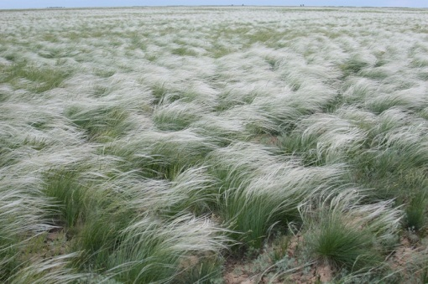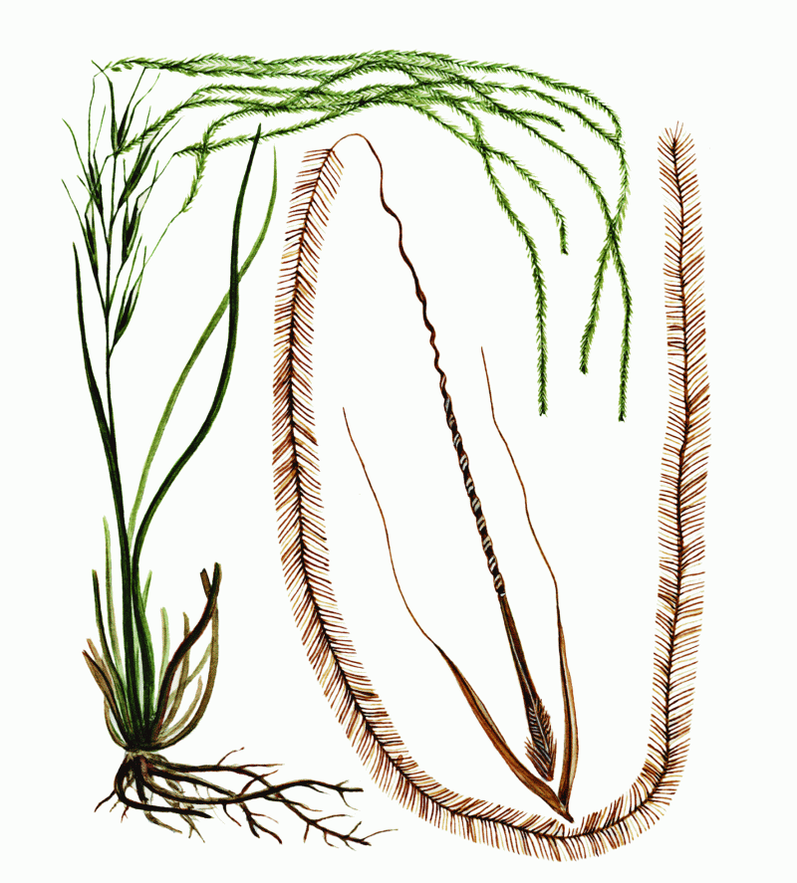
Ковыль

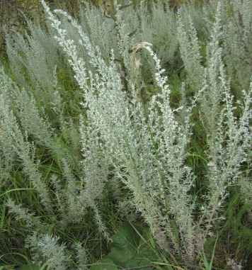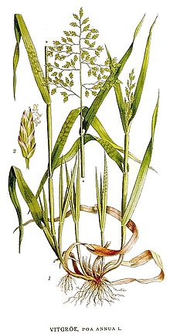
Мятлик

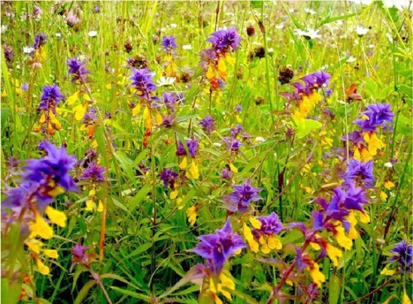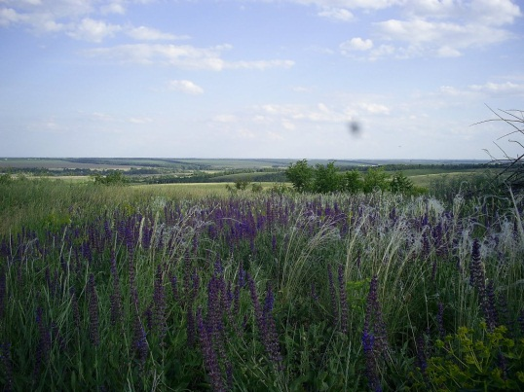
Степное разнотравье
Весной степь покрывается изумрудным ковром, по которому разбросаны яркие цветы желтых и красных тюльпанов, низкорослых ирисов.

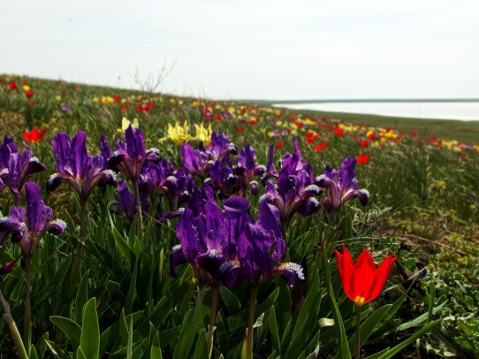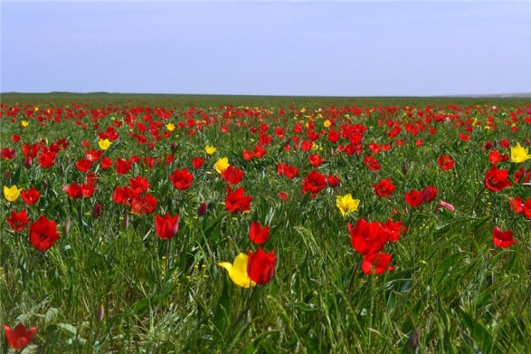
Ирисы Тюльпаны

К концу весны эти растения исчезают, а в начале лета на смену им приходят сильно пахнущие шалфей, разноцветные астрагалы.
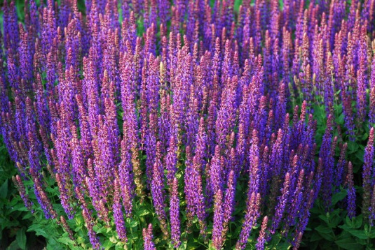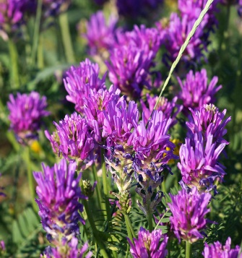
Шалфей Астрагал
От цветущего шалфея степь становится темно – лиловой. Выбрасывают шелковистые пушистые перья ковыли, отчего степь кажется серебристой и волнуется, словно и море.
К концу лета цветущих растений становится меньше. Под жгучими лучами солнца растения выгорают, степь начинает буреть, а осенью приобретает соломенно – желтый цвет.
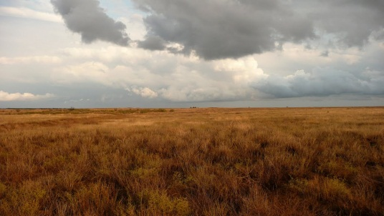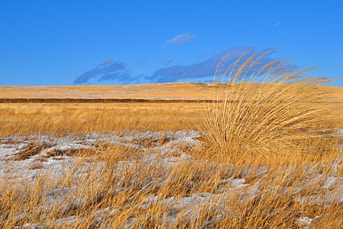
Животный мир нашего края разнообразен. Он состоит из представителей степей, полупустынь и лесов. На территории района обитают млекопитающие 68 видов, пресмыкающие, гнездится около 100 видов птиц, всюду распространены насекомые.
Млекопитающие представлены грызунами, хищниками и крупными животными. Особенно много грызунов около 30 видов, они встречаются повсеместно. В зарослях кустарников и на полях распространен заяц – русак. Питается травянистой растительностью, зимой объедает кору ив, сухую прошлогоднюю траву. Заяц – русак имеет промысловое значение.
Из хищных животных встречаются волки, лисы, барсуки. Волк – самый крупный и опасный из наших хищников. Он наносит существенный урон животноводству.
Наш край богат птицами. Преобладают представители степей, полупустынь: жаворонки, серые куропатки, воробьи, синицы, ласточки.
Птицы в большинстве своем полезны для человека, они истребляют вредных насекомых, некоторые из них семена сорных растений. Такие птицы, как серая куропатка, дикие утки, имеют промысловое значение.
В нашем районе много насекомых. Большинство из них, такие, как пчелы, муравьи, полезны для человека.
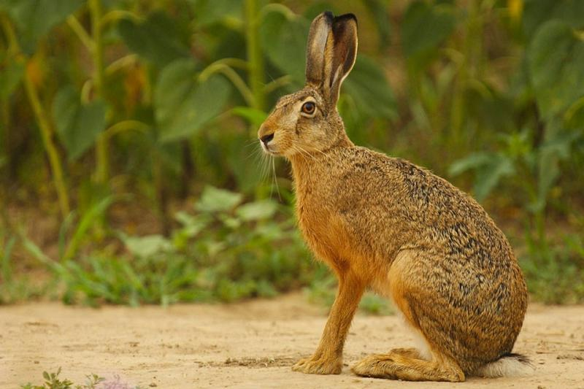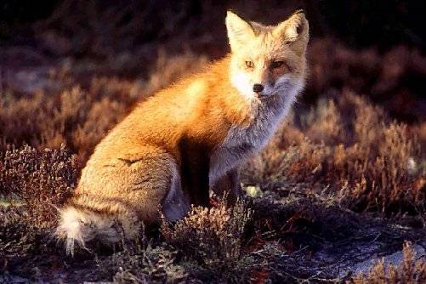
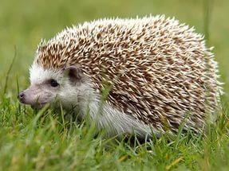
Охрана и преобразование природы.
Охрана воды.
Наш край находится в зоне недостаточного увлажнения, поэтому к этой проблеме надо относится особенно внимательно. Для сохранения пресной воды необходимо:
- соблюдать нормы полива при орошении дачных участков;
- бережно использовать воду в бытовых условиях;
- не допускать загрязнение воды, которое может происходить в результате сброса в реки бытовых и сельскохозяйственных сточных вод.

Охрана растительности.
Большая часть нашего района представлена степной растительностью. На долю леса приходится около 4% всей территории. Степные пространства до 80% распаханы и заняты под различные сельскохозяйственные культуры. Естественная травянистая растительность сохранилась по оврагам и долинам рек. Задача заключается в предотвращении таких участков от перевыпаса.
Особой охране подлежат лекарственные травы, редкие и исчезающие растения. Сохранение этих видов нужно осуществлять несколькими способами:
- запрещением бесконечного сбора;
- созданием ботанических садов.
Леса – зоны вокруг поселков. В них проводят лишь санитарную лесохозяйственную вырубку. Леса богаты ягодами, грибами, плодами дикорастущих деревьев и кустарников . Они являются местами обитания животных и птиц.
Важное место в охране лесов принадлежит борьбе с пожарами. Серьезный вред лесам наносят вредные насекомые, уничтожающие деревья.
Охрана животных.
Животные являются неотъемлемой частью природного комплекса. Они имеют большое сельскохозяйственное значение. Воздействие человека на животных может быть прямым и косвенным. К первым относится гибель от химических веществ, применяемых для борьбы с вредителями сельского хозяйства и сорняка. Сюда же можно отнести и отравление рыб ядовитыми веществами сточных вод. В результате численность их снижается, а отдельные виды исчезают.
Косвенное влияние человека на животных происходит из –за изменения среды их обитания (распашка земель, сооружения на реках плотин, строительство селений, дорог, загрязнение воды и почвы). Большинство видов не может приспособится к измененным условиям, вынужденные переселиться в другие места или погибают. Большую помощь в охране животных оказывают школьники. В зимнее время организовывают подкормку, весной устраивают гнездовья для птиц.
Для улучшения окружающей среды необходимо проводить ряд мероприятий:
- создание полезащитных лесных полос;
- строительство оросительных каналов;
- проведение работ по защите почв от водной и ветряной эрозии.
С целью сохранения редких уголков природы на нашей необъятной планете создаются памятники природы и охраняемые ландшафты. У нас, в районе, тоже есть ботанический памятник - Салтовский лес, площадью более чем 5,7 тысяч гектар.
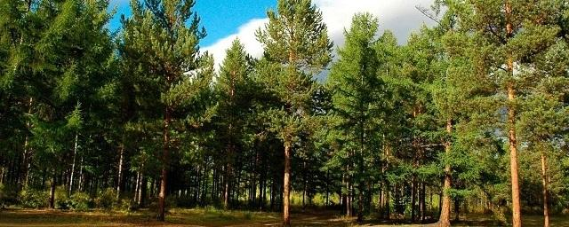
Национальный состав населения.
По данным Всероссийской переписи населения 2010 года:
Национальность | Численность (чел.) | Процент от указавших
Русские | 11 428 | 56,6%
Казахи | 4243 | 21,0%
Украинцы | 1536 | 7,6%
Татары | 1059 | 5,2%
Немцы | 789 | 3,9%
Чеченцы | 348 | 1,7%
Другие | 778 | 3,9%
Не указали | 182
Всего | - 363

Гендерный состав: мужчин - 48,2%; женщин - 51,8%.
Экономика.
В структуре валового производства на долю сельского хозяйства приходится 80% производимой в районе продукции. Площадь сельскохозяйственных угодий составляет 341,7 тыс. гектаров (84% от общей земельной площади района, из них пашни 244,5 тыс. га). Основной сельскохозяйственной деятельностью является, производство зерновых, масличных культур (горчицы), молока и мяса. В сельскохозяйственном производстве занято: 24 крупных сельскохозяйственных товаропроизводителей и 298 крестьянско-фермерских хозяйств, 5,9 тыс. личных подворий. В отрасли работает 5 тыс. человек (70% от общей численности занятых в экономике).
Транспорт.
Сообщение с областным центром и другими районами осуществляется по автомобильным дорогам с твердым покрытием и по железной дороге «Саратов—Астрахань». Возможно сообщение и водным путём по реке Волга. Общая протяжённость дорог общего пользования в районе составляет 478 километров, из них 206 км дорог (43%) имеют твёрдое покрытие.

Заключение.
Проведя исследования, мы лучше узнали свой район, познакомились с историей возникновения сел, узнали лучше растительный и животный мир, увидели, какие есть замечательные и прекрасные места. Как красива природа, и то же время, как она уязвима. Узнали, что успехи человечества в потреблении природных ресурсов зависят от познания законов природы и умелого их использования. Человеку для своего дальнейшего существования необходимо заботится о сохранении окружающей среды. Человек вышел из Природы, ею рожден и с ней связан: не будет Природы – не будет и человека.
Я люблю свой край, свою малую Родину и я горжусь, что живу здесь и развиваюсь. И мне хотелось, что б все люди на планете любили, ценили и уважали свою Родину, свой родной край, улицу, дом и семью.
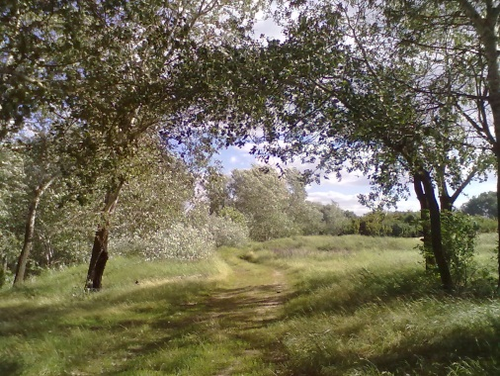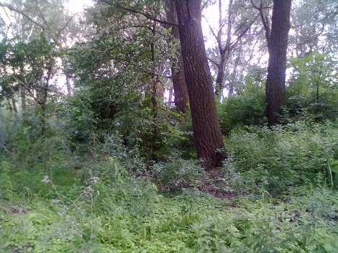
Зеленый свет
- всему, что сберегает ресурсы жизни.
Стоп
- любому, кто транжирит их.

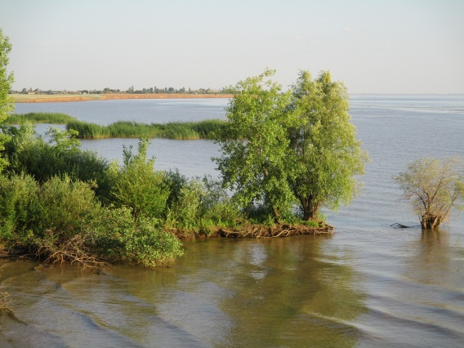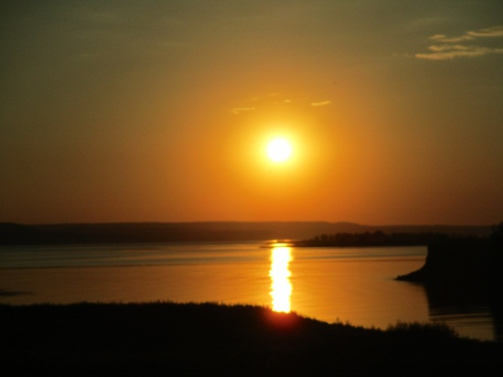
Список используемой литературы.
- С.В. Алексеев «Экология », - учебное пособие для 10 – 11 классов средней школы, С. – Петербург,1999 г., 238 стр.
- В.А. Брылев, Ю.П. Самборский «География Волгоградской области», - учебное пособие, Волгоград, 1989 г. 125 стр.
- Н. Гаррис, Р. Саймос «Энциклопедия. Все о природе», - Харьков, 2012г., 65 стр.
- Н. Гаррис, Р. Саймос «Энциклопедия. Все о животных», - Харьков, 2012г., 63 стр.

